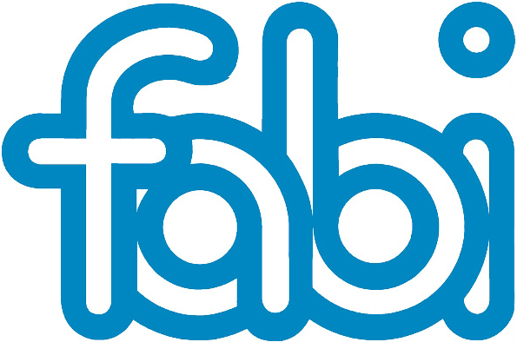…..….…..

COMUNICATO AI LAVORATORI

Concordato il calendario per l’avvio delle trattative per il rinnovo del CCNL

Le Segreterie Nazionali di Dircredito, Fabi e Sinfub, dopo aver congiuntamente analizzato il documento relativo al “Protocollo sullo sviluppo sostenibile e compatibile del sistema bancario italiano”, sono giunte alla determinazione di sottoscriverlo al fine di poter meglio tutelare al tavolo negoziale gli interessi dei lavoratori.

Le Segreterie Nazionali restano convinte che nel corso della trattativa contrattuale, oltre al confronto sui temi specifici – da quello, irrinunciabile, di un forte recupero salariale a quelli di carattere normativo - sia opportuno meglio interpretare alcuni aspetti del Protocollo in argomento, in particolare relativamente ai Sistemi Incentivanti e alle tutele dei lavoratori impegnati nelle reti di vendita.

Ciò premesso Dircredito, Fabi e Sinfub il 23 giugno u.s. hanno incontrato la delegazione di ABI con la quale hanno sottoscritto il predetto documento e hanno convenuto il calendario di incontri per l’effettivo avvio della trattativa per il rinnovo del CCNL. Tali incontri si svolgeranno nelle giornate del 30.6 e dell’8.7 p.v.

LE SEGRETERIE NAZIONALI

DIRCREDITO - FABI - SINFUB

Roma, 24 giugno 2004

input.doc

